Countries and the Equator
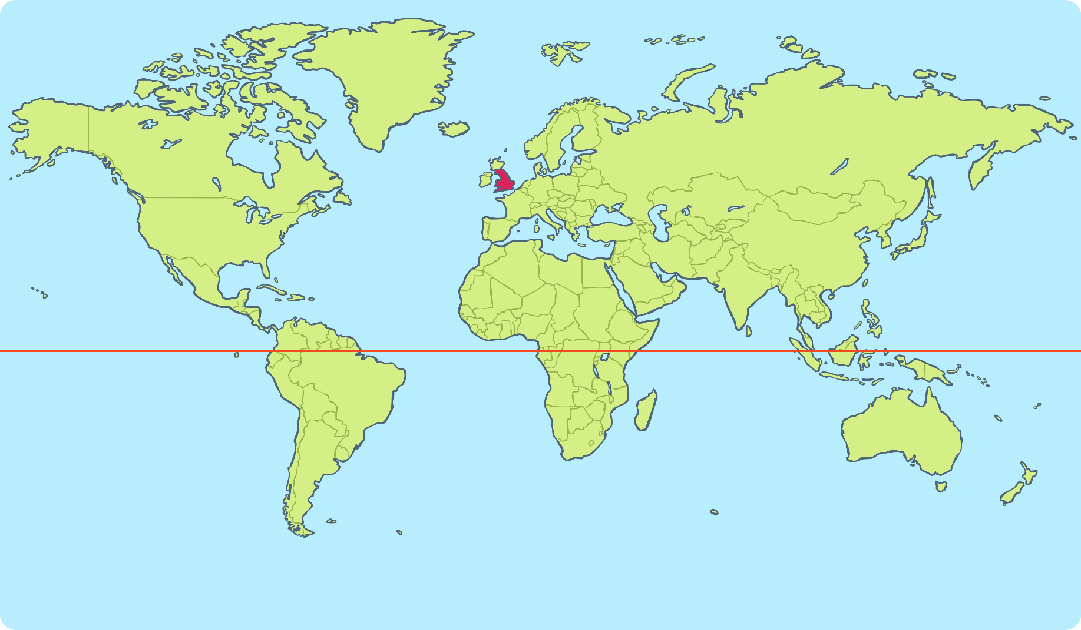
mercredi vingt-quatre juin

LO. To use an English/French dictionary to translate a country name and use the translation in a sentence.

Use an Atlas to find out if the following statements are true or false.
Write vrai if it is true or faux if it is false. Use an English/French dictionary or online translator to find the names of countries in French. Then write two sentences of your own for each: north of the equator, south of the equator, on the equator.
Vrai/faux
L’Écosse est au nord de l’ équateur.

La Suisse est au sud de l’ équateur.

La Tanzanie est au sur de l’ équateur.

Le Pakistan est au sud de l’ équateur.

Le Brésil est au sur de l’ équateur.

La Nouvelle-Zélande est au nord de l’ équateur.

au nord | 1.
au nord | 2.
au sud | 1.
au sud | 2.
sur | 1.
sur | 2.

